

وزارة التربية والتعليم

إدارة التجهيزات المدرسية وتقنيات التعليم –بنات

مركز التقنيات التربوية

قسم ( المختبرات )



سجل تحضير الدروس العملية المرحلة الثانوية

المادة : فيزياء (2)

نظام المقررات

|  |  |  |  |  |  |  |  |  |  |
| --- | --- | --- | --- | --- | --- | --- | --- | --- | --- |
| **عنوان التجربة** | **الأدوات والأجهزة المطلوبة** | **التاريخ** | **الفصل** | **الحصة** | **المواد المستهلكة بالمقدار** | **المكان** | **توقيع المعلمة** | **نوع التجربة** | **ملاحظات** |
| **(1)**  **الفصـل الأول**  **تـجربــة استهلاليــة**  **كيف يتزن الجسم دورانياً ؟**  **صــ 9** | مسطرة مترية  شريط قياس متري  أثقال مختلفة  **خيوط مقص** |  | **2/1** |  |  |  |  |  |  |
|  | **2/2** |  |  |  |  |  |
|  | **2/3** |  |  |  |  |  |
|  | **2/4** |  |  |  |  |  |

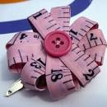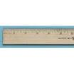

|  |  |  |  |  |  |  |  |  |  |
| --- | --- | --- | --- | --- | --- | --- | --- | --- | --- |
| **عنوان التجربة** | **الأدوات والأجهزة المطلوبة** | **التاريخ** | **الفصل** | **الحصة** | **المواد المستهلكة بالمقدار** | **المكان** | **توقيع المعلمة** | **نوع التجربة** | **ملاحظات** |
| **(2)**  **تــجربـــة**  **التدوير والاستقرار**  **صــ 21** | قرصين من الكرتون المقوى أقطارهما  10 سم – 15 سم  قلم رصاص . ممحاة . |  | **2/1** |  |  |  |  |  |  |
|  | **2/2** |  |  |  |  |  |
|  | **2/3** |  |  |  |  |  |
|  | **2/4** |  |  |  |  |  |

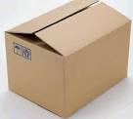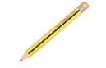

|  |  |  |  |  |  |  |  |  |  |
| --- | --- | --- | --- | --- | --- | --- | --- | --- | --- |
| **عنوان التجربة** | **الأدوات والأجهزة المطلوبة** | **التاريخ** | **الفصل** | **الحصة** | **المواد المستهلكة بالمقدار** | **المكان** | **توقيع المعلمة** | **نوع التجربة** | **ملاحظات** |
| **(3)**  **مـختبر الفـــيزياء**  **الاتزان الانتقالي والاتزان الدوراني .**  **صــ 28** | مسطرة مترية . حاملان حلقيان رأسيان .  كتلة تعليق 500gm .  ميزانان نابضان بتدريج 5n  ملزمتان قابلتان للحركة .  كتلة تعليق 200g |  | **2/1** |  |  |  |  |  |  |
|  | **2/2** |  |  |  |  |  |
|  | **2/3** |  |  |  |  |  |
|  | **2/4** |  |  |  |  |  |

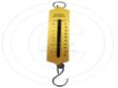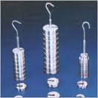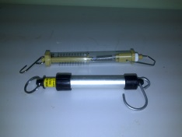

|  |  |  |  |  |  |  |  |  |  |
| --- | --- | --- | --- | --- | --- | --- | --- | --- | --- |
| **عنوان التجربة** | **الأدوات والأجهزة المطلوبة** | **التاريخ** | **الفصل** | **الحصة** | **المواد المستهلكة بالمقدار** | **المكان** | **توقيع المعلمة** | **نوع التجربة** | **ملاحظات** |
| **(4)**  **دليل التجارب العملية**  **1-1**  **العـــزوم**  **صــ 16** | مسطرة مترية  ميزانان نابضان , شريط لاصق  ثقل تعليق gm 500  ماسك مسطرة مترية (عدد 3 ( . |  | **2/1** |  |  |  |  |  |  |
|  | **2/2** |  |  |  |  |  |
|  | **2/3** |  |  |  |  |  |
|  | **2/4** |  |  |  |  |  |

|  |  |  |  |  |  |  |  |  |  |
| --- | --- | --- | --- | --- | --- | --- | --- | --- | --- |
| **عنوان التجربة** | **الأدوات والأجهزة المطلوبة** | **التاريخ** | **الفصل** | **الحصة** | **المواد المستهلكة بالمقدار** | **المكان** | **توقيع المعلمة** | **نوع التجربة** | **ملاحظات** |
| **(5)**  **الفصــل الثــانـي**  **تـجربـة استـهلالـــية**  **ماذا يحدث عندما تصطدم كره بلاستيكية جوفاء بكرة مصمتة ؟**  **صــ 39** | كرة بلاستيكية جوفاء .  كرة مصمتة .  سطح أملس |  | **2/1** |  |  |  |  |  |  |
|  | **2/2** |  |  |  |  |  |
|  | **2/3** |  |  |  |  |  |
|  | **2/4** |  |  |  |  |  |

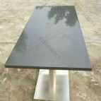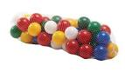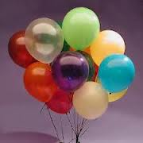

|  |  |  |  |  |  |  |  |  |  |
| --- | --- | --- | --- | --- | --- | --- | --- | --- | --- |
| **عنوان التجربة** | **الأدوات والأجهزة المطلوبة** | **التاريخ** | **الفصل** | **الحصة** | **المواد المستهلكة بالمقدار** | **المكان** | **توقيع المعلمة** | **نوع التجربة** | **ملاحظات** |
| **(6)**  **تــجربـــة**  **ارتفاع الارتداد**  **صــ 49** | كرة مطاطية كبيرة .  كرة مطاطية صغيرة .  متر . |  | **2/1** |  |  |  |  |  |  |
|  | **2/2** |  |  |  |  |  |
|  | **2/3** |  |  |  |  |  |
|  | **2/4** |  |  |  |  |  |

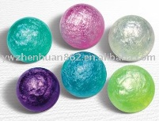

|  |  |  |  |  |  |  |  |  |  |
| --- | --- | --- | --- | --- | --- | --- | --- | --- | --- |
| **عنوان التجربة** | **الأدوات والأجهزة المطلوبة** | **التاريخ** | **الفصل** | **الحصة** | **المواد المستهلكة بالمقدار** | **المكان** | **توقيع المعلمة** | **نوع التجربة** | **ملاحظات** |
| **(7)**  **مـختبر الفــيزيــاء**  **الاصطدامات الملتحمة**  **صــ 56** | حاسب آلي  استخدام الانترنت . |  | **2/1** |  |  |  |  |  |  |
|  | **2/2** |  |  |  |  |  |
|  | **2/3** |  |  |  |  |  |
|  | **2/4** |  |  |  |  |  |

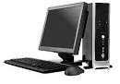

|  |  |  |  |  |  |  |  |  |  |
| --- | --- | --- | --- | --- | --- | --- | --- | --- | --- |
| **عنوان التجربة** | **الأدوات والأجهزة المطلوبة** | **التاريخ** | **الفصل** | **الحصة** | **المواد المستهلكة بالمقدار** | **المكان** | **توقيع المعلمة** | **نوع التجربة** | **ملاحظات** |
| **(8)**  **دليل التجارب العملية**  **مختبر الفيزياء 2-1**  **هل الزخم محفوظ ؟**  **صــ 21** | مدرج هوائي مسطرة مترية  عربتان للمدرج الهوائي  ساعة ايقاف / بوابة ضوئية  شريط لاصق -ميزان – كتل متنوعة |  | **2/1** |  |  |  |  |  |  |
|  | **2/2** |  |  |  |  |  |
|  | **2/3** |  |  |  |  |  |
|  | **2/4** |  |  |  |  |  |

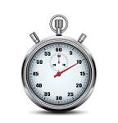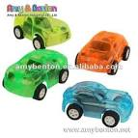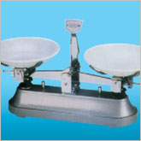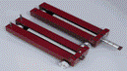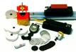

|  |  |  |  |  |  |  |  |  |  |
| --- | --- | --- | --- | --- | --- | --- | --- | --- | --- |
| **عنوان التجربة** | **الأدوات والأجهزة المطلوبة** | **التاريخ** | **الفصل** | **الحصة** | **المواد المستهلكة بالمقدار** | **المكان** | **توقيع المعلمة** | **نوع التجربة** | **ملاحظات** |
| **(9)**  **الفـصـل الثـالـث**  **تـجربـة استـهلاليــة**  **ما العوامل المؤثرة في الطاقة؟**  **صــ 69** | طبق مرتفع الحافة به رمل ارتفاعه 2cm  مجموعة من الكرات المعدنية او من الزجاج الرخامي بحجوم مختلفة .  مسطرة مترية . |  | **2/1** |  |  |  |  |  |  |
|  | **2/2** |  |  |  |  |  |
|  | **2/3** |  |  |  |  |  |
|  | **2/4** |  |  |  |  |  |

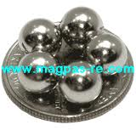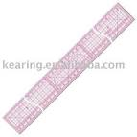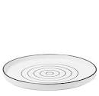

|  |  |  |  |  |  |  |  |  |  |
| --- | --- | --- | --- | --- | --- | --- | --- | --- | --- |
| **عنوان التجربة** | **الأدوات والأجهزة المطلوبة** | **التاريخ** | **الفصل** | **الحصة** | **المواد المستهلكة بالمقدار** | **المكان** | **توقيع المعلمة** | **نوع التجربة** | **ملاحظات** |
| **(10)**  **تـــجربـــة**  **العجلة والمحور**  **صــ 85** | دراجة هوائيه .  2- سلك طوله 1m  جسم كتلته 500GM  **.** |  | **2/1** |  |  |  |  |  |  |
|  | **2/2** |  |  |  |  |  |
|  | **2/3** |  |  |  |  |  |
|  | **2/4** |  |  |  |  |  |

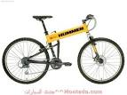

|  |  |  |  |  |  |  |  |  |  |
| --- | --- | --- | --- | --- | --- | --- | --- | --- | --- |
| **عنوان التجربة** | **الأدوات والأجهزة المطلوبة** | **التاريخ** | **الفصل** | **الحصة** | **المواد المستهلكة بالمقدار** | **المكان** | **توقيع المعلمة** | **نوع التجربة** | **ملاحظات** |
| **(11)**  **مــختبر الفـيزيـــاء**  **صعود السلم والقدر**  **صــ 90** | مسطرة مترية  أو (شريط قياس )  ساعة وقف . ميزان منزلي |  | **2/1** |  |  |  |  |  |  |
|  | **2/2** |  |  |  |  |  |
|  | **2/3** |  |  |  |  |  |
|  | **2/4** |  |  |  |  |  |

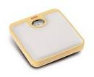

|  |  |  |  |  |  |  |  |  |  |
| --- | --- | --- | --- | --- | --- | --- | --- | --- | --- |
| **عنوان التجربة** | **الأدوات والأجهزة المطلوبة** | **التاريخ** | **الفصل** | **الحصة** | **المواد المستهلكة بالمقدار** | **المكان** | **توقيع المعلمة** | **نوع التجربة** | **ملاحظات** |
| **(12)**  **دليل التجارب العملية**  **3-1**  **كيف تساعدك البكرات على رفع الأشياء ؟**  **صــ 24** | بكرتان منفردتان .  بكرتان مزدوجتان .  مجموعة كتل قابلة للتعليق .  ميزان نابض . داعم بكرة .  حبل طوله 2m .مسطرة . |  | **2/1** |  |  |  |  |  |  |
|  | **2/2** |  |  |  |  |  |
|  | **2/3** |  |  |  |  |  |
|  | **2/4** |  |  |  |  |  |

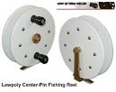

|  |  |  |  |  |  |  |  |  |  |
| --- | --- | --- | --- | --- | --- | --- | --- | --- | --- |
| **عنوان التجربة** | **الأدوات والأجهزة المطلوبة** | **التاريخ** | **الفصل** | **الحصة** | **المواد المستهلكة بالمقدار** | **المكان** | **توقيع المعلمة** | **نوع التجربة** | **ملاحظات** |
| **(13)**  **الــفصل الــرابــع**  **تـجربـة استـهلالــية**  **كيف تحلل طاقة كرة السلة المرتدة ؟**  **صــ 103** | **مسطرة مترية .**  **كرة سلة .** |  | **2/1** |  |  |  |  |  |  |
|  | **2/2** |  |  |  |  |  |
|  | **2/3** |  |  |  |  |  |
|  | **2/4** |  |  |  |  |  |

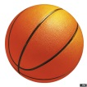

|  |  |  |  |  |  |  |  |  |  |
| --- | --- | --- | --- | --- | --- | --- | --- | --- | --- |
| **عنوان التجربة** | **الأدوات والأجهزة المطلوبة** | **التاريخ** | **الفصل** | **الحصة** | **المواد المستهلكة بالمقدار** | **المكان** | **توقيع المعلمة** | **نوع التجربة** | **ملاحظات** |
| **(14)**  **تـــجـربـــــة**  **تحويل الطاقة**  **صــ 122** | كرات فولاذية مختلفة الحجم  عربة ميكانيكية ذات نابض رأسي .  مسطرة . |  | **2/1** |  |  |  |  |  |  |
|  | **2/2** |  |  |  |  |  |
|  | **2/3** |  |  |  |  |  |
|  | **2/4** |  |  |  |  |  |



|  |  |  |  |  |  |  |  |  |  |
| --- | --- | --- | --- | --- | --- | --- | --- | --- | --- |
| **عنوان التجربة** | **الأدوات والأجهزة المطلوبة** | **التاريخ** | **الفصل** | **الحصة** | **المواد المستهلكة بالمقدار** | **المكان** | **توقيع المعلمة** | **نوع التجربة** | **ملاحظات** |
| **(15)**  **مــخـتبر الفــيزيـــاء**  **حفظ الطاقة**  **صــ 124** | قطعتان خشبيتان  أو بلاستيكيتان فيهما أخدود  ( مسار ) مستقيم يتكون من جزأين .  ميزان الكتروني ,كرة فولاذية او زجاجية .  مسطرة مترية – ساعة وقف آلة حاسبة مزودة براسم للأشكال البيانية ,قطعة خشب . |  | **2/1** |  |  |  |  |  |  |
|  | **2/2** |  |  |  |  |  |
|  | **2/3** |  |  |  |  |  |
|  | **2/4** |  |  |  |  |  |

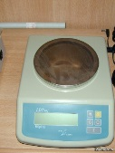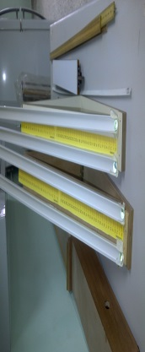

|  |  |  |  |  |  |  |  |  |  |
| --- | --- | --- | --- | --- | --- | --- | --- | --- | --- |
| **عنوان التجربة** | **الأدوات والأجهزة المطلوبة** | **التاريخ** | **الفصل** | **الحصة** | **المواد المستهلكة بالمقدار** | **المكان** | **توقيع المعلمة** | **نوع التجربة** | **ملاحظات** |
| **(16)**  **دليل التجارب العملية**  **4-1**  **هل الطاقة محفوظة ؟**  **صــ 29** | قطعة قماش . ميزان نابضي لقياس القوة .  سطح مائل ميلانة قابل للضبط .  ميزان قياس الكتلة . نابض – منقلة .  قطعة خشب ملساء مثبت عند أحد طرفيها خطاف - علبة رذاذ سليكون . |  | **2/1** |  |  |  |  |  |  |
|  | **2/2** |  |  |  |  |  |
|  | **2/3** |  |  |  |  |  |
|  | **2/4** |  |  |  |  |  |

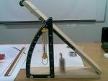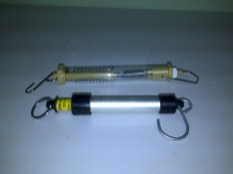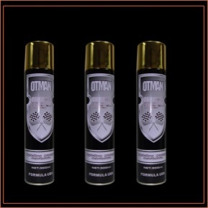

|  |  |  |  |  |  |  |  |  |  |
| --- | --- | --- | --- | --- | --- | --- | --- | --- | --- |
| **عنوان التجربة** | **الأدوات والأجهزة المطلوبة** | **التاريخ** | **الفصل** | **الحصة** | **المواد المستهلكة بالمقدار** | **المكان** | **توقيع المعلمة** | **نوع التجربة** | **ملاحظات** |
| **(17)**  **الـفصــل الخــامـس**  **تـجـربــة اســتهلالــية**  **ما الذي يحدث عند تزويد كأس ماء بطاقة حرارية عن طريق حملة ؟**  **صــ 137** | دورق سعته 250ml .  كمية من الماء مقدارها 150ml .  مقياس حراري |  | **2/1** |  |  |  |  |  |  |
|  | **2/2** |  |  |  |  |  |
|  | **2/3** |  |  |  |  |  |
|  | **2/4** |  |  |  |  |  |

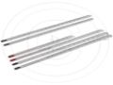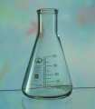

|  |  |  |  |  |  |  |  |  |  |
| --- | --- | --- | --- | --- | --- | --- | --- | --- | --- |
| **عنوان التجربة** | **الأدوات والأجهزة المطلوبة** | **التاريخ** | **الفصل** | **الحصة** | **المواد المستهلكة بالمقدار** | **المكان** | **توقيع المعلمة** | **نوع التجربة** | **ملاحظات** |
| **(18)**  **تــجـربـــة**  **الانصهار**  **صــ 151** | كأسين مصنوعين من مادة جيدة العزل مثل ( الفلين )  75ml ماء في كل من الكأسين عند درجة حرارة الغرفة - جليد .  ماء عند درجة التجمد - مقياس حرارة للماء |  | **2/1** |  |  |  |  |  |  |
|  | **2/2** |  |  |  |  |  |
|  | **2/3** |  |  |  |  |  |
|  | **2/4** |  |  |  |  |  |

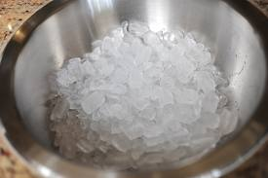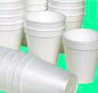

|  |  |  |  |  |  |  |  |  |  |
| --- | --- | --- | --- | --- | --- | --- | --- | --- | --- |
| **عنوان التجربة** | **الأدوات والأجهزة المطلوبة** | **التاريخ** | **الفصل** | **الحصة** | **المواد المستهلكة بالمقدار** | **المكان** | **توقيع المعلمة** | **نوع التجربة** | **ملاحظات** |
| **(19)**  **مـخـتبر الفـيزيــــاء**  **التسخين والتبريد**  **صــ 162** | سخان كهربائي او لهب بنزن.  دورق زجاجي حراري سعته 250ml .  ماء من ( 250-50 )g .  مقياس درجة حرارة( غير زئبقي ) .  ساعة وقف . |  | **2/1** |  |  |  |  |  |  |
|  | **2/2** |  |  |  |  |  |
|  | **2/3** |  |  |  |  |  |
|  | **2/4** |  |  |  |  |  |

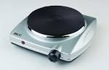

|  |  |  |  |  |  |  |  |  |  |
| --- | --- | --- | --- | --- | --- | --- | --- | --- | --- |
| **عنوان التجربة** | **الأدوات والأجهزة المطلوبة** | **التاريخ** | **الفصل** | **الحصة** | **المواد المستهلكة بالمقدار** | **المكان** | **توقيع المعلمة** | **نوع التجربة** | **ملاحظات** |
| **(20)**  **دليل التجارب العملية**  **5-1**  **ما مقدار الطاقة اللازمة لصهر الجليد ؟**  **صــ 34** | صفيحة تسخين .  أسطوانة مدرجة 100ml .  مقياس حرارة - أكواب بلاستيك .  مكعبات جليد - قضيب تحريك .  ميزان – ساعة ايقاف . |  | **2/1** |  |  |  |  |  |  |
|  | **2/2** |  |  |  |  |  |
|  | **2/3** |  |  |  |  |  |
|  | **2/4** |  |  |  |  |  |

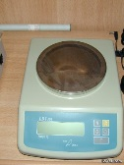

|  |  |  |  |  |  |  |  |  |  |
| --- | --- | --- | --- | --- | --- | --- | --- | --- | --- |
| **عنوان التجربة** | **الأدوات والأجهزة المطلوبة** | **التاريخ** | **الفصل** | **الحصة** | **المواد المستهلكة بالمقدار** | **المكان** | **توقيع المعلمة** | **نوع التجربة** | **ملاحظات** |
| **(21)**  **الـفصـل السـادس**  **تـجـربــة استــهلاليــة**  **هل تطفو أم تغطس ؟**  **صــ *173*** | عبوة صغيرة (مرفقة بغطاء أو سدادة )  أسطوانة مدرجة 500ml  شريط مطاطي .  ميزان نابض .  مخبار مدرج - قطعة نيكل . |  | **2/1** |  |  |  |  |  |  |
|  | **2/2** |  |  |  |  |  |
|  | **2/3** |  |  |  |  |  |
|  | **2/4** |  |  |  |  |  |

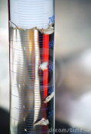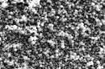

|  |  |  |  |  |  |  |  |  |  |
| --- | --- | --- | --- | --- | --- | --- | --- | --- | --- |
| **عنوان التجربة** | **الأدوات والأجهزة المطلوبة** | **التاريخ** | **الفصل** | **الحصة** | **المواد المستهلكة بالمقدار** | **المكان** | **توقيع المعلمة** | **نوع التجربة** | **ملاحظات** |
| **(22)**  **تـجـربـــة**  **الـضـغـط**  **صــ 178** | مســاحة وضـغـط رجل الـطـالب . |  | **2/1** |  |  |  |  |  |  |
|  | **2/2** |  |  |  |  |  |
|  | **2/3** |  |  |  |  |  |
|  | **2/4** |  |  |  |  |  |

|  |  |  |  |  |  |  |  |  |  |
| --- | --- | --- | --- | --- | --- | --- | --- | --- | --- |
| **عنوان التجربة** | **الأدوات والأجهزة المطلوبة** | **التاريخ** | **الفصل** | **الحصة** | **المواد المستهلكة بالمقدار** | **المكان** | **توقيع المعلمة** | **نوع التجربة** | **ملاحظات** |
| **(23)**  **مـخـتبر الفــيزيــــاء**  **التبريد بالتبخير**  **صــ 206** | ميثانول (كحول ميثيلي ) .  ايثانول ( كحول ايثلي ) .  بروبانول( كحول ايزوبروبيلي ) .  مقياس حرارة(غير زئبقي )  شريط لاصق قطعتان - ورق ترشيح 3  ( 2.5cm x 2.5cm )  رباطات مطاطية صغيرة |  | **2/1** |  |  |  |  |  |  |
|  | **2/2** |  |  |  |  |  |
|  | **2/3** |  |  |  |  |  |
|  | **2/4** |  |  |  |  |  |

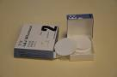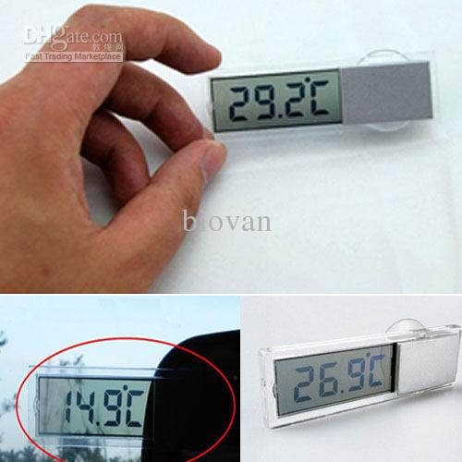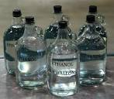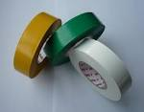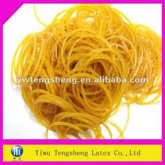

|  |  |  |  |  |  |  |  |  |  |
| --- | --- | --- | --- | --- | --- | --- | --- | --- | --- |
| **عنوان التجربة** | **الأدوات والأجهزة المطلوبة** | **التاريخ** | **الفصل** | **الحصة** | **المواد المستهلكة بالمقدار** | **المكان** | **توقيع المعلمة** | **نوع التجربة** | **ملاحظات** |
| **(24)**  **دليل التجارب العملية**  **6-1**  **لماذا تبدوا الصخرة خفيفة في الماء ؟**  **صــ 39** | اناء مخبري 500ml .  ميزان نابضي 5n .  كتلة تعليق 500 g .  كتلة تعليق 100 g .  كأس بلاستيك - منشفة ورقية . |  | **2/1** |  |  |  |  |  |  |
|  | **2/2** |  |  |  |  |  |
|  | **2/3** |  |  |  |  |  |
|  | **2/4** |  |  |  |  |  |

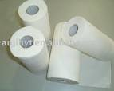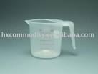

|  |  |  |  |  |  |  |  |  |  |
| --- | --- | --- | --- | --- | --- | --- | --- | --- | --- |
| **عنوان التجربة** | **الأدوات والأجهزة المطلوبة** | **التاريخ** | **الفصل** | **الحصة** | **المواد المستهلكة بالمقدار** | **المكان** | **توقيع المعلمة** | **نوع التجربة** | **ملاحظات** |
| **(25)**  **دلــيل الــتجارب الــعملية**  **تــــجربـــة 6-2**  **لماذا تؤلمك أذناك عندما تغوص في الماء** | **ماصة عصير – أسطوانة مدرجة 100مل – بطاقة فهرسة – كأس زجاجي – مسطرة – وعاء سعته 250مل – قارورة بلاستيكية سعتها 2 لتر – مخرز او أبرة – وعاء أو صحن – بارومتر متري** |  | **2/1** |  |  |  |  |  |  |
|  | **2/2** |  |  |  |  |  |
|  | **2/3** |  |  |  |  |  |
|  | **2/4** |  |  |  |  |  |

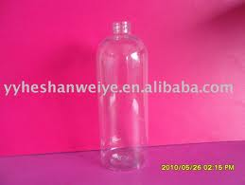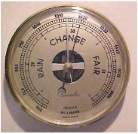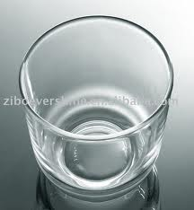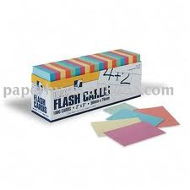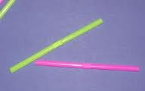

|  |  |  |  |  |  |  |  |  |  |
| --- | --- | --- | --- | --- | --- | --- | --- | --- | --- |
| **عنوان التجربة** | **الأدوات والأجهزة المطلوبة** | **التاريخ** | **الفصل** | **الحصة** | **المواد المستهلكة بالمقدار** | **المكان** | **توقيع المعلمة** | **نوع التجربة** | **ملاحظات** |
| **(26)**  **الفصــل الســابــع**  **تــجـربة استهـلاليـة**  **كيف تنتقل الموجات في نابض ؟**  **صـــ 219** | نابض لولبي . |  | **2/1** |  |  |  |  |  |  |
|  | **2/2** |  |  |  |  |  |
|  | **2/3** |  |  |  |  |  |
|  | **2/4** |  |  |  |  |  |

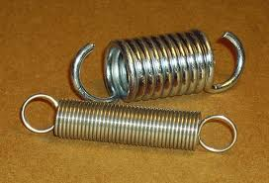

|  |  |  |  |  |  |  |  |  |  |
| --- | --- | --- | --- | --- | --- | --- | --- | --- | --- |
| **عنوان التجربة** | **الأدوات والأجهزة المطلوبة** | **التاريخ** | **الفصل** | **الحصة** | **المواد المستهلكة بالمقدار** | **المكان** | **توقيع المعلمة** | **نوع التجربة** | **ملاحظات** |
| **(27)**  **تـــجـربــــة**  **تداخل الموجات**  **صـــ 233** | نابض حلزوني |  | **2/1** |  |  |  |  |  |  |
|  | **2/2** |  |  |  |  |  |
|  | **2/3** |  |  |  |  |  |
|  | **2/4** |  |  |  |  |  |

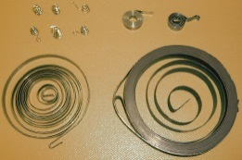

|  |  |  |  |  |  |  |  |  |  |
| --- | --- | --- | --- | --- | --- | --- | --- | --- | --- |
| **عنوان التجربة** | **الأدوات والأجهزة المطلوبة** | **التاريخ** | **الفصل** | **الحصة** | **المواد المستهلكة بالمقدار** | **المكان** | **توقيع المعلمة** | **نوع التجربة** | **ملاحظات** |
| **(28)**  **مــــخـتبر الفـــيزيـــاء**  **تذبذب البندول**  **صــ 236** | خيط طولة 1.5m .مشبك ورق .  ساعة وقف .  ثلاثة أثقال رصاصية صغيرة .  حامل حلقي . |  | **2/1** |  |  |  |  |  |  |
|  | **2/2** |  |  |  |  |  |
|  | **2/3** |  |  |  |  |  |
|  | **2/4** |  |  |  |  |  |

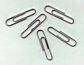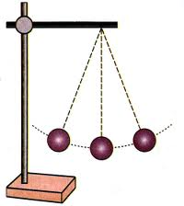 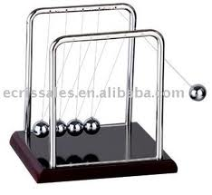

|  |  |  |  |  |  |  |  |  |  |
| --- | --- | --- | --- | --- | --- | --- | --- | --- | --- |
| **عنوان التجربة** | **الأدوات والأجهزة المطلوبة** | **التاريخ** | **الفصل** | **الحصة** | **المواد المستهلكة بالمقدار** | **المكان** | **توقيع المعلمة** | **نوع التجربة** | **ملاحظات** |
| **(29)**  **دليـل التجارب العملية**  **مختبر الفيزياء 7-1**  **كيف تنعكس الموجات وكيف تنكسر ؟**  **صـــ 50** | قضيب فلزي .قطارة . لوح كرتون أبيض .  لوح زجاجي على شكل متوازي مستطيلات .  مصدر ضوئي . منقلة . حوض الموجات  حاجزان فلزيان أحدهما على شكل قطع مكافئ والآخر مستقيم الشكل ( ملحقات حوض الموجات ) .حلقات معدنية .  ميزان الماء ( الاستواء ) . |  | **2/1** |  |  |  |  |  |  |
|  | **2/2** |  |  |  |  |  |
|  | **2/3** |  |  |  |  |  |
|  | **2/4** |  |  |  |  |  |

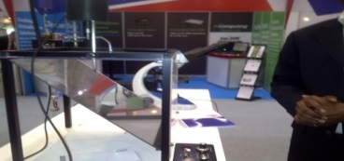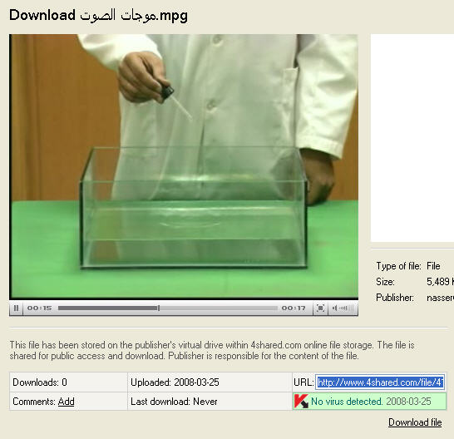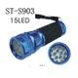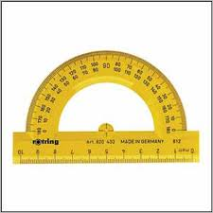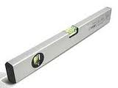

|  |  |  |  |  |  |  |  |  |  |
| --- | --- | --- | --- | --- | --- | --- | --- | --- | --- |
| **عنوان التجربة** | **الأدوات والأجهزة المطلوبة** | **التاريخ** | **الفصل** | **الحصة** | **المواد المستهلكة بالمقدار** | **المكان** | **توقيع المعلمة** | **نوع التجربة** | **ملاحظات** |
| **(30)**  **دليـل التجارب العملية**  **مختبر الفيزياء 7-2**  **كيف يبدو حيود الموجات وتداخلها ؟**  **صــ 56** | قضيب فلزي .لوح كرتون أبيض .  مصدر قدرة متغير لتشغيل مولد الموجات .  قطع من الخشب أو البرافين  مولد موجات مزود برأسين- حوض موجات .  ميزان الماء ( استواء ) .  مولد موجات مستوية .مصدر ضوئي . |  | **2/1** |  |  |  |  |  |  |
|  | **2/2** |  |  |  |  |  |
|  | **2/3** |  |  |  |  |  |
|  | **2/4** |  |  |  |  |  |

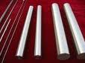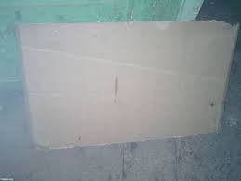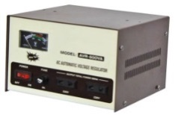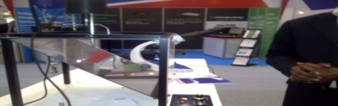

|  |  |  |  |  |  |  |  |  |  |
| --- | --- | --- | --- | --- | --- | --- | --- | --- | --- |
| **عنوان التجربة** | **الأدوات والأجهزة المطلوبة** | **التاريخ** | **الفصل** | **الحصة** | **المواد المستهلكة بالمقدار** | **المكان** | **توقيع المعلمة** | **نوع التجربة** | **ملاحظات** |
| **(31)**  **الفصـــل الثـــامـــن**  **تــجـربـة استهــلاليــة**  **كيف يمكن لكأس زجاجية أن تصدر أصوات مختلفة ؟**  **صــ 247** | كأس زجاجية ذات ساق ولها حافة رقيقة .  كأسا ذات ساق أطول أو أقصر من الكأس الأولى |  | **2/1** |  |  |  |  |  |  |
|  | **2/2** |  |  |  |  |  |
|  | **2/3** |  |  |  |  |  |
|  | **2/4** |  |  |  |  |  |

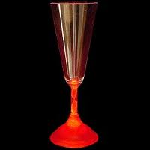

|  |  |  |  |  |  |  |  |  |  |
| --- | --- | --- | --- | --- | --- | --- | --- | --- | --- |
| **عنوان التجربة** | **الأدوات والأجهزة المطلوبة** | **التاريخ** | **الفصل** | **الحصة** | **المواد المستهلكة بالمقدار** | **المكان** | **توقيع المعلمة** | **نوع التجربة** | **ملاحظات** |
| **(32)**  **تــــجــربـــــة**  **الرنين في الأعمدة الهوائية**  **صــ 257** | شوكة رنانة .  مطرقة خاصة .  أنبوب مغلق . |  | **2/1** |  |  |  |  |  |  |
|  | **2/2** |  |  |  |  |  |
|  | **2/3** |  |  |  |  |  |
|  | **2/4** |  |  |  |  |  |

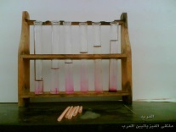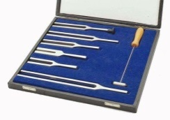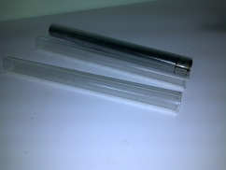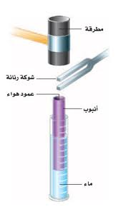

|  |  |  |  |  |  |  |  |  |  |
| --- | --- | --- | --- | --- | --- | --- | --- | --- | --- |
| **عنوان التجربة** | **الأدوات والأجهزة المطلوبة** | **التاريخ** | **الفصل** | **الحصة** | **المواد المستهلكة بالمقدار** | **المكان** | **توقيع المعلمة** | **نوع التجربة** | **ملاحظات** |
| **(33)**  **مــختبـر الفيــزيــــاء**  **سرعة الصوت**  **صـــ 264** | ثلاث شوكات رنانة معلومة التردد .  مطرقة خاصة بالشوكات الرنانة .  مخبار مدرج سعتة 1000ml .  ماء . مسطرة مترية .  مقياس حرارة (غير زئبقي)- أنبوب زجاجي  ( طولة 40cm تقريبا وقطرة 3.5cm تقريبا ) |  | **2/1** |  |  |  |  |  |  |
|  | **2/2** |  |  |  |  |  |
|  | **2/3** |  |  |  |  |  |
|  | **2/4** |  |  |  |  |  |

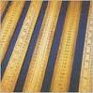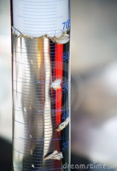

|  |  |  |  |  |  |  |  |  |  |
| --- | --- | --- | --- | --- | --- | --- | --- | --- | --- |
| **عنوان التجربة** | **الأدوات والأجهزة المطلوبة** | **التاريخ** | **الفصل** | **الحصة** | **المواد المستهلكة بالمقدار** | **المكان** | **توقيع المعلمة** | **نوع التجربة** | **ملاحظات** |
| **(34)**  **دليـل التجارب العملية**  **مـختبر الفيزيـاء 8-1**  **ما الـديـســبل**  **صــ 62** | مذياع متنقل أو مشغل أقراص مدمجة مزودة بسماعات أذن .  شريط لاصق - جهاز قياس مستوى الصوت  سائل طمس أبيض .ورقة رسم بياني . |  | **2/1** |  |  |  |  |  |  |
|  | **2/2** |  |  |  |  |  |
|  | **2/3** |  |  |  |  |  |
|  | **2/4** |  |  |  |  |  |

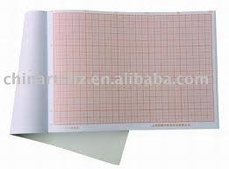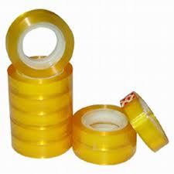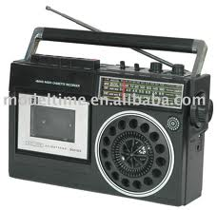

|  |  |  |  |  |  |  |  |  |  |
| --- | --- | --- | --- | --- | --- | --- | --- | --- | --- |
| **عنوان التجربة** | **الأدوات والأجهزة المطلوبة** | **التاريخ** | **الفصل** | **الحصة** | **المواد المستهلكة بالمقدار** | **المكان** | **توقيع المعلمة** | **نوع التجربة** | **ملاحظات** |
| **(35)**  **دليـل التجارب العملية**  **مـختبر الفـيزيـاء 8-2**  **ما مقدار سرعة الصوت ؟**  **صــ 68** | أنابيب اختبار مفتوحة أطوالها من 0.25m الى 1.4m متر بأقطار مختلفة تتداخل معاً بإحكام .  مسطرة مترية .  شوكة رنانة ( عدد 6 ) تردداتها من 120 HZ الى 512HZ . مطرقة للشوكة الرنانة |  | **2/1** |  |  |  |  |  |  |
|  | **2/2** |  |  |  |  |  |
|  | **2/3** |  |  |  |  |  |
|  | **2/4** |  |  |  |  |  |

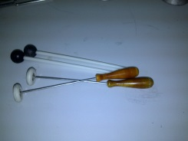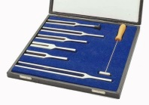

|  |  |  |  |  |  |  |  |  |  |
| --- | --- | --- | --- | --- | --- | --- | --- | --- | --- |
| **عنوان التجربة** | **الأدوات والأجهزة المطلوبة** | **التاريخ** | **الفصل** | **الحصة** | **المواد المستهلكة بالمقدار** | **المكان** | **توقيع المعلمة** | **نوع التجربة** | **ملاحظات** |
|  |  |  | **2/1** |  |  |  |  |  |  |
|  | **2/2** |  |  |  |  |  |
|  | **2/3** |  |  |  |  |  |
|  | **2/4** |  |  |  |  |  |